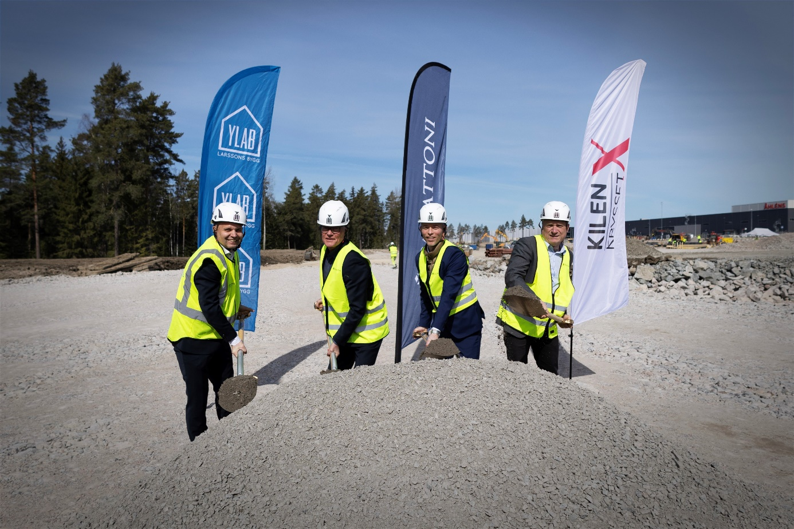

Ett gemensamt första spadtag: Dennis Larsson, VD YLAB, Olov Holst, KSO Sigtuna kommun, Fredrik Jagersjö Rosell, VD Panattoni och Ove Nilsson, Vice VD Kilenkrysset.